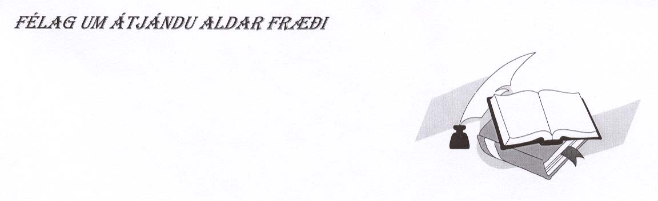

Hólavallarskóli (1786–1804) – Reykjavík vaknar til lífsins

Félag um átjándu aldar fræði heldur málþing undir yfirskriftinni

Hólavallarskóli (1786–1804) – Reykjavík vaknar til lífsins

í Þjóðarbókhlöðu, fyrirlestrasal á 2. hæð, laugardaginn 4. maí 2019.

Málþingið hefst kl. 13:30 og því lýkur eigi síðar en kl. 16:15.

Að vanda verða flutt fjögur erindi. Dagskrá verður sem hér segir:

Hrefna Róbertsdóttir, þjóðskjalavörður
Handverk í Aðalstræti. Verkmenntun í nýju þéttbýli

Guðlaugur Rúnar Guðmundsson, sagnfræðingur
Skólapiltaferðir og aðbúð í skólanum

KAFFIHLÉ

Kristín Bragadóttir, sagnfræðingur
Vit og strit í Hólavallarskóla

Sveinn Einarsson, leiklistarfræðingur
Vagga íslenskrar leiklistar. Sigurður Pétursson, Holberg Íslands

Fundarstjóri: Svavar Sigmundsson, prófessor emeritus við Stofnun Árna Magnússonar í íslenskum fræðum.

Flutningur hvers erindis tekur 20 mínútur og 5–10 mínútur
gefast til fyrirspurna að loknu hverju erindi.

Félagið býður upp á kaffi og konfekt í hléi, sem verður um 25–30 mínútur.

Útdrættir úr erindum liggja frammi á málþinginu og verða þar aðgengilegir öllum málþingsgestum.
Þá verða þeir birtir síðar á heimasíðu félagsins, http://fraedi.is/18.oldin/

